Análisis teórico y solución de nivel producción

Fallos no implementados en la Parte III
Práctica de Tolerancia a Fallos — Sistema de Reservas de Entradas
El Diluvio de Peticiones (Sobrecarga) · Condición de Carrera (Consistencia)
Integrantes: Nayeli Barbecho · Jordy Romero

De los 6 escenarios de fallo catalogados en el catálogo de la Parte II, se implementó un mecanismo de defensa real para 4 de ellos (Parte III): Inventario Fantasma, Pasarela Lenta, Correo Perdido y Base de Datos Intermitente — con evidencia de demos en vivo documentada en el README del repositorio. Este informe cubre los 2 restantes, El Diluvio de Peticiones y Condición de Carrera, con el nivel de rigor teórico y la propuesta de solución de producción que la consigna pide para los fallos no implementados.

1. El Diluvio de Peticiones (Sobrecarga)

1.1 Por qué ocurre el fallo — explicación teórica
El sistema recibe un pico de tráfico repentino (por ejemplo, la apertura de venta de un evento masivo) que satura el API Gateway. A nivel teórico, el fenómeno se explica con tres marcos complementarios vistos en la materia:
a) Teoría de colas y Ley de Little (L = λ·W). Cada réplica de api-gateway / reservas-service atiende peticiones con un número acotado de workers (uvicorn) y un pool acotado de conexiones (psycopg2 SimpleConnectionPool(1,10)). Modelando cada servicio como una cola M/M/c, mientras la tasa de llegada λ es menor que la capacidad de servicio c·μ, el tiempo de espera W se mantiene acotado. Pero a medida que λ se aproxima a c·μ, la utilización ρ = λ/(c·μ) tiende a 1 y W crece de forma no lineal (asintótica): un pico de tráfico no produce una lentitud proporcional, produce un colapso abrupto una vez cruzado ese umbral. Esto explica por qué "el sistema andaba bien hasta que, de golpe, dejó de responder" — es el comportamiento esperado de una cola cerca de la saturación, no una anomalía puntual.
b) Fallos metaestables y "retry storms". Un fallo metaestable es un estado degradado que se auto-sostiene incluso después de que cesa la causa original, porque los reintentos y las colas acumuladas amplifican la carga en vez de disolverla (Bronson et al., "Metastable Failures in the Wild", OSDI 2022). Es un riesgo concreto en nuestra propia arquitectura: reservas-service ya implementa reintentos (hacia inventario-service, con backoff) — si esos reintentos no estuvieran acotados y aislados, un pico de tráfico sobre un pagos-service ya lento podría multiplicar la carga real varias veces (cada petición original genera 2-4 intentos), agravando exactamente el problema que se quiere evitar.
Respaldo de la tarea MLR previa — Bulkheading. Este riesgo es exactamente el que el equipo investigó en profundidad en la tarea de revisión de literatura multivocal (MLR) previa, bajo el nombre de Bulkheading (patrón de partición o "mamparo"): aislar los recursos que consume cada dependencia para que la saturación de una no consuma los que otras rutas necesitan. La MLR documentó tres casos reales que respaldan por qué este patrón es la defensa estándar de la industria frente a un diluvio de peticiones: (1) el AWS Well-Architected Framework recomienda, en la práctica REL10-BP04, dividir la aplicación en "células" independientes con sus propios recursos de cómputo, almacenamiento y red, y reporta que si una aplicación se reparte en diez células y una falla, aproximadamente el 90% de las solicitudes siguen atendiéndose (Amazon Web Services, 2024); (2) Life360 migró su plataforma a una arquitectura de múltiples clústeres en Amazon EKS siguiendo estos mismos principios, logrando que los incidentes queden confinados al clúster afectado sin interrumpir el servicio global (Boeira, 2023); y (3) Netflix implementa Bulkheading en su biblioteca Hystrix asignando un grupo de hilos (thread pool) o un semáforo independiente a cada dependencia externa, de forma que si un servicio presenta alta latencia o falla, solo se agotan los recursos de ese grupo mientras el resto de la plataforma sigue funcionando con normalidad — una estrategia que, según su documentación técnica, gestiona decenas de miles de millones de llamadas aisladas por grupos de hilos y cientos de miles de millones mediante semáforos cada día (Netflix, s.f.). El mecanismo de bulkhead propuesto en este informe (semáforos independientes por dependencia, sección 1.3) es una aplicación directa, a la escala de esta práctica, del mismo principio que estos tres casos documentan a escala industrial.
c) CAP / PACELC bajo presión de carga. Aunque el teorema CAP se formula para particiones de red, su generalización PACELC (Abadi, 2012) es más precisa acá: "else" — incluso sin partición — todo sistema distribuido debe elegir entre Latencia y Consistencia bajo carga. Frente a un diluvio de peticiones, el sistema puede (i) intentar servir a todos con datos correctos, degradando la latencia hasta el colapso total, o (ii) sacrificar disponibilidad de forma controlada (rechazar activamente una porción del tráfico con un error explícito) para preservar tiempos de respuesta correctos para el resto. La ausencia de un mecanismo explícito de rechazo temprano (rate limiting) en nuestra Parte III implica que, hoy, el sistema elige la primera opción por omisión — que es la que conduce al colapso en cascada.
Condición de red / infraestructura específica de este despliegue. El clúster real de 2 nodos tiene además un cuello de botella conocido y documentado en el README: postgres corre con una sola réplica. Bajo un pico de tráfico, el número de conexiones abiertas hacia Postgres (hasta 10 por réplica de servicio, multiplicado por 2 réplicas de reservas-service y 2 de inventario-service) puede acercarse al límite de max_connections del propio Postgres, produciendo el error "too many clients already" — un segundo cuello de botella, distinto y más grave que la mera lentitud de red, porque afecta a la única instancia con estado del sistema.

1.2 Solución de nivel producción
La respuesta correcta no es un único mecanismo sino una combinación de defensas en capas, cada una atacando un punto distinto de la cadena:
- Rate limiting / admission control en el API Gateway (token bucket o leaky bucket): rechazar el exceso de peticiones de forma temprana y barata (HTTP 429 + Retry-After) antes de que consuman threads/conexiones más profundas en la cadena.
- Bulkhead: aislar el pool de conexiones/threads usados para llamar a pagos-service del usado para inventario-service, para que la saturación de uno no bloquee al otro — replicando, a nuestra escala, el mismo mecanismo de thread pools/semáforos independientes por dependencia que documenta Netflix Hystrix (Netflix, s.f.).
- Autoscaling horizontal (HPA) de api-gateway, reservas-service e inventario-service en base a CPU o tasa de peticiones, para que la capacidad crezca con la demanda en vez de quedar fija en el número de réplicas desplegadas manualmente en la Parte I — el enfoque complementario al bulkhead que la literatura reciente sobre autoscaling de microservicios en contenedores viene consolidando (Filippov & Mazzara, 2025; Kumar et al., 2025).
- Pooling de conexiones a Postgres vía PgBouncer (modo transacción): multiplexa muchas conexiones lógicas de las aplicaciones sobre un número acotado de conexiones físicas a Postgres, evitando agotar max_connections.
- Circuit Breaker extendido: el que ya existe para pagos-service (Parte III) se replicaría sobre las llamadas a inventario-service y sobre el acceso a Postgres, para fallar rápido en vez de acumular peticiones colgadas cuando una dependencia empieza a degradarse por la carga.
- Carga por niveles (load shedding con prioridad): en un sistema de venta de entradas real, se prioriza completar compras ya en curso (checkout) sobre nuevas búsquedas/listados, descartando estas últimas primero bajo presión.

1.3 Pseudocódigo y diagrama
Rate limiter (token bucket) como middleware del API Gateway, y bulkhead como semáforo acotando la concurrencia hacia una dependencia específica:
class TokenBucket:
def __init__(self, rate, capacity):
self.rate, self.capacity = rate, capacity # tokens/seg, ráfaga máx.
self.tokens = capacity
self.last_refill = time.monotonic()
def allow(self):
now = time.monotonic()
self.tokens = min(self.capacity,
self.tokens + (now - self.last_refill) * self.rate)
self.last_refill = now
if self.tokens >= 1:
self.tokens -= 1
return True
return False
bucket = TokenBucket(rate=50, capacity=100) # 50 req/s sostenido, rafaga 100
@app.middleware("http")
async def rate_limit(request, call_next):
if not bucket.allow():
return JSONResponse(status_code=429,
content={"detail": "too many requests"},
headers={"Retry-After": "1"})
return await call_next(request)
# Bulkhead: aisla el pool de concurrencia hacia pagos-service
pagos_semaphore = threading.Semaphore(10) # max. 10 llamadas concurrentes
def charge_with_bulkhead(amount, user_email):
if not pagos_semaphore.acquire(timeout=0.5):
raise BulkheadFullError("pagos-service saturado; se rechaza para "
"proteger el resto del sistema")
try:
return pagos_breaker.call(_charge, amount, user_email)
finally:
pagos_semaphore.release()
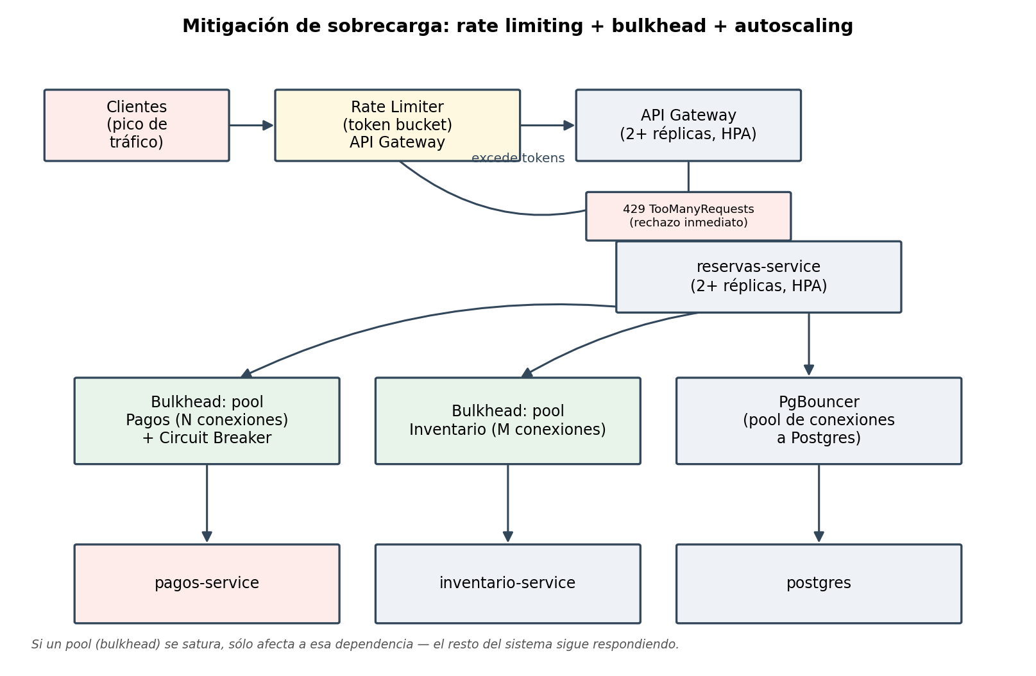
Figura 1 — Capas de defensa contra sobrecarga: rechazo temprano (rate limiting), aislamiento por dependencia (bulkhead) y escalado horizontal (HPA).

2. Condición de Carrera (Consistencia)

2.1 Por qué ocurre el fallo — explicación teórica
Dos usuarios intentan comprar el último asiento disponible exactamente al mismo tiempo. A nivel teórico es el problema clásico de "check-then-act" / lost update, cubierto en la bibliografía de sistemas operativos y bases de datos bajo control de concurrencia y niveles de aislamiento (ANSI SQL):
Si el descuento de inventario se implementara de forma ingenua en dos pasos separados — SELECT available_seats y luego, si alcanza, UPDATE available_seats = available_seats - qty — dos transacciones concurrentes T1 y T2 pueden ambas leer available_seats = 1, ambas decidir "alcanza", y ambas escribir, resultando en dos ventas confirmadas para un solo asiento. Es exactamente la anomalía de Lost Update que el estándar ANSI SQL define como posible incluso bajo el nivel de aislamiento Read Committed (el default de Postgres): cada sentencia ve una fotografía consistente de los datos, pero no hay ninguna garantía de aislamiento entre dos sentencias separadas de la misma transacción lógica — la ventana entre el SELECT y el UPDATE es precisamente donde vive la carrera.
Lo que ya mitiga nuestra implementación. El código de inventario-service (Parte I) no usa ese patrón de dos pasos: descuenta con una única sentencia atómica — UPDATE inventory SET available_seats = available_seats - %s WHERE event_id = %s AND available_seats >= %s. Esto funciona porque en PostgreSQL un único UPDATE adquiere el bloqueo de fila (row lock) y evalúa el WHERE de forma atómica respecto de otras transacciones concurrentes sobre la misma fila: si T1 y T2 intentan actualizar la misma fila a la vez, Postgres serializa — una espera a que la otra confirme, y entonces reevalúa el WHERE contra el valor ya actualizado. Es, en efecto, un bloqueo pesimista implícito a nivel de sentencia, sin necesidad de un SELECT ... FOR UPDATE explícito.
El riesgo real que persiste no está en esa fila — está en la orquestación de la saga. El flujo completo de una compra en reservas-service es multi-paso y multi-servicio (reservar cupo → cobrar pago → notificar), sin una única transacción de base de datos que abarque los tres pasos. Un reintento del cliente ante una respuesta lenta o un timeout de red (o incluso un doble-click en la UI) puede generar dos ejecuciones completas del flujo para lo que el usuario percibe como una sola compra, sin que exista hoy una clave de idempotencia que las identifique como la misma operación. Ese es el análogo, a nivel de la orquestación distribuida, del mismo problema de fondo (una operación no idempotente ejecutada más de una vez bajo concurrencia/reintento).
Conexión con CAP / consistencia distribuida. Garantizar serializabilidad estricta a lo largo de una saga multi-servicio (no una sola transacción ACID) enfrenta la misma disyuntiva de fondo que el teorema CAP formaliza para las particiones: un bloqueo distribuido que abarque los 3 pasos de la saga maximiza la consistencia pero bloquea a otros compradores durante todo el tiempo que tarda el cobro (a veces varios segundos con una pasarela real — exactamente el escenario "Pasarela Lenta" de la Parte III); el enfoque optimista que usamos (reservar, y compensar si el pago falla) prioriza disponibilidad/throughput a cambio de necesitar compensación e idempotencia explícitas.

2.2 Solución de nivel producción
Tal como sugiere la consigna, la solución de producción no es "verificar y descontar en pasos separados" sino uno de estos enfoques (o varios combinados, para necesidades distintas):
- Bloqueo pesimista explícito (SELECT ... FOR UPDATE) cuando la lógica de decisión es más compleja que una comparación aritmética simple (por ejemplo, si hay que validar varias reglas de negocio antes de decidir el descuento). Es funcionalmente equivalente al UPDATE atómico que ya usamos, pero explícito y más flexible.
- Patrón de reserva temporal con expiración (hold + TTL): en vez de descontar el cupo en forma permanente antes de confirmar el pago, se reserva con un estado HELD y una fecha de expiración corta (ej. 5-10 minutos, el tiempo típico de un checkout). Si el pago se confirma, el hold pasa a CONFIRMED; si expira o el pago falla, un proceso de barrido (sweeper) o una verificación perezosa libera el cupo automáticamente. Es el patrón estándar de la industria (Ticketmaster, StubHub) precisamente porque desacopla el "bloqueo del asiento" del tiempo real, variable e incierto, que tarda un cobro externo.
- Claves de idempotencia en reservas-service: el cliente genera un identificador único por intento de compra; el servidor lo persiste con una restricción UNIQUE, y un reintento con la misma clave devuelve la reserva ya creada en lugar de reprocesar el flujo completo — resuelve el riesgo de doble ejecución de la saga bajo reintentos, distinto pero relacionado con la carrera a nivel de fila.
- Para inventario particionado/distribuido (fuera del alcance de esta práctica, con una sola instancia de Postgres): un bloqueo distribuido (Redis Redlock) o, mejor aún, particionar los asientos en buckets para reducir la contención sobre una única fila "caliente" cuando quedan muy pocas unidades — aplicando, a nivel de datos, el mismo principio de aislamiento por partición ("célula") que la tarea MLR relevó para AWS y Life360 a nivel de cómputo (Amazon Web Services, 2024; Boeira, 2023).

2.3 Pseudocódigo y diagrama
-- Alternativa con bloqueo pesimista explicito
BEGIN;
SELECT available_seats FROM inventory
WHERE event_id = 'evt-001' FOR UPDATE; -- bloquea la fila
-- (la aplicacion valida reglas de negocio con el valor ya bloqueado)
UPDATE inventory SET available_seats = available_seats - :qty
WHERE event_id = 'evt-001';
COMMIT;
# Patron de hold con expiracion (nivel produccion)
def reserve_hold(event_id, quantity, ttl_seconds=300):
with db.transaction():
row = db.execute(
"UPDATE inventory SET available_seats = available_seats - %s "
"WHERE event_id = %s AND available_seats >= %s "
"RETURNING available_seats",
(quantity, event_id, quantity)).fetchone()
if not row:
raise NotEnoughSeats()
hold_id = db.execute(
"INSERT INTO holds (event_id, quantity, status, expires_at) "
"VALUES (%s, %s, 'HELD', now() + interval '%s seconds') "
"RETURNING id",
(event_id, quantity, ttl_seconds)).fetchone()[0]
return hold_id
def confirm_hold(hold_id):
db.execute("UPDATE holds SET status='CONFIRMED' "
"WHERE id=%s AND status='HELD'", (hold_id,))
def expire_holds_sweeper(): # corre cada N segundos (cron/worker)
expired = db.execute(
"SELECT id, event_id, quantity FROM holds "
"WHERE status='HELD' AND expires_at < now()").fetchall()
for hold_id, event_id, qty in expired:
with db.transaction():
db.execute("UPDATE inventory SET available_seats = "
"available_seats + %s WHERE event_id=%s",
(qty, event_id))
db.execute("UPDATE holds SET status='EXPIRED' "
"WHERE id=%s", (hold_id,))
# Idempotencia: evita doble descuento si el cliente reintenta
def create_reservation(idempotency_key, event_id, user_email, quantity):
existing = db.execute(
"SELECT id, status FROM reservations WHERE idempotency_key=%s",
(idempotency_key,)).fetchone()
if existing:
return existing # ya procesada, no repetir el efecto
hold_id = reserve_hold(event_id, quantity)
...
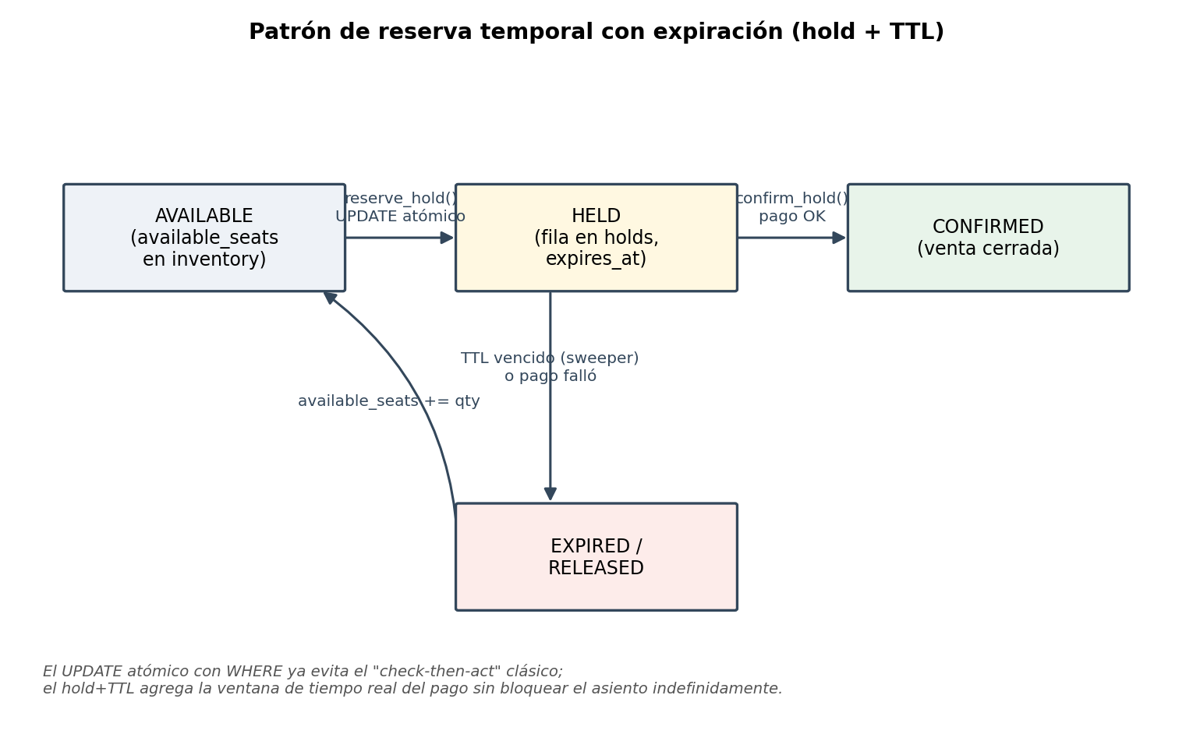
Figura 2 — Máquina de estados del patrón hold + TTL: desacopla el bloqueo del asiento del tiempo real que tarda la confirmación de pago.

Referencias

Fundamentos teóricos (clase / literatura estándar)
- Brewer, E. (2000). Towards Robust Distributed Systems (conjetura CAP), PODC keynote.
- Gilbert, S. & Lynch, N. (2002). Brewer's Conjecture and the Feasibility of Consistent, Available, Partition-Tolerant Web Services. ACM SIGACT News.
- Abadi, D. (2012). Consistency Tradeoffs in Modern Distributed Database System Design: CAP is Only Part of the Story (PACELC). IEEE Computer.
- Bronson, N. et al. (2022). Metastable Failures in the Wild. OSDI.
- Nygard, M. (2018). Release It! Design and Deploy Production-Ready Software (2nd ed.) — patrones Circuit Breaker, Bulkhead, Timeout.
- Berenson, H. et al. (1995). A Critique of ANSI SQL Isolation Levels. ACM SIGMOD — anomalías Lost Update / Write Skew.
- PostgreSQL Documentation. 13. Concurrency Control — MVCC, niveles de aislamiento, SELECT FOR UPDATE.

Tarea MLR previa — Bulkheading en sistemas distribuidos (Barbecho & Romero)
Fuentes formales (Scopus) y de literatura gris citadas en la sección 1.1 y 1.2 de este informe, tomadas de la revisión de literatura multivocal (MLR) entregada previamente por el equipo sobre el patrón Bulkheading:
- Kumar, B., Verma, A., & Verma, P. (2025). A multivariate transformer-based monitor-analyze-plan-execute (MAPE) autoscaling framework for dynamic resource allocation in cloud environment. Computing.
- Punithavathy, E., & Priya, N. (2024). Auto retry circuit breaker for enhanced performance in microservice applications. International Journal of Electrical and Computer Engineering.
- Filippov, M., & Mazzara, M. (2025). Autoscaling containerized microservices: A survey. Lecture Notes on Data Engineering and Communications Technologies.
- Matam, P., & Kartik Pidatala, V. N. (2026). Exploring cloud-native microservices architectures and design patterns. En Next-Generation Technologies in Cloud Computing: From AI and Security to Sustainability.
- Wardhiana, I. N. G. A. M., Ghufron, M. Z., Jati, S. M., et al., & Sarno, R. (2024). Optimizing microservices architecture using multi-criteria decision making (MCDM): A case study of PayPal REST API. En Proceedings of the 11th International Conference on Information Technology, Computer and Electrical Engineering (ICITACEE 2024).
- Rajesh, K. N. V. S. S. K., Redd, K. T., Murthy, N. V. E. S., & Sarma, M. S. (2022). Augmenting additional quality of services for adaptability and reliability of cloud infrastructure. En 2022 IEEE 2nd Mysore Sub Section International Conference (MysuruCon 2022).
- Amazon Web Services. (2024). AWS Well-Architected Framework — práctica REL10-BP04, Use bulkhead architectures to limit scope of impact. https://docs.aws.amazon.com/wellarchitected/latest/framework/
- Boeira, M. (2023). Life360's Journey to a Multi-Cluster Amazon EKS Architecture to Improve Resiliency. AWS Containers Blog. https://aws.amazon.com/blogs/containers/life360s-journey-to-a-multi-cluster-amazon-eks-architecture-to-improve-resiliency/
- Netflix. (s. f.). How It Works. Hystrix Wiki. https://github.com/netflix/hystrix/wiki/how-it-works

